VR全景视频自行车沉浸式健身制作教程

环境配置

开发环境介绍
开发环境：Unity 3D
版本： Unity 2019.4.22f1
Steam VR 环境版本：1.1.4
虚拟现实环境：HTC VIVE 及其驱动

安装Unity3D引擎
可以在 https://store.unity.com/cn/download 获取对应版本 Unity 3D。

选择接受 Unity Personal 个人版服务，点击“下载 Windows 版安装程序”按钮，下载并安装 Unity 3D，如上图所示。在本项目中，使用的版本为 2019.4.14f1，需要在此历史版本网址中查找并下载：https://un ity3d.com/cn/get-unity/download/archive。

HTC VIVE 环境配置
虚拟现实应用需要配置虚拟现实硬件的驱动，本作品的硬件设备为 HTC VIVE，故需在此网址下载驱动程序并根据提示安装并配置硬件 ：https://www.vive.com/cn/setup/vive/。

Steam VR 环境配置
Steam VR 环境为大多数 VR 软件的通用环境，本作品也需 Steam VR 的支持。
下面的网址可浏览SteamVR的相关介绍信息并下载 Steam:
https://store.steampowered.com/steamvr/。
点击网页右上方的安装 Steam 绿色按钮，下载 Steam 安装程序并进行安装，安装完成 Steam 后需手动安装 Steam VR。安装完成 Steam 后需手动安装 Steam VR。如下图所示，申请账号并登陆 Steam后，在“商店”页面右上角搜索框中搜索 Steam VR，在结果中打开 Steam VR 选项。点击“马上开玩”按钮安装 Steam VR。
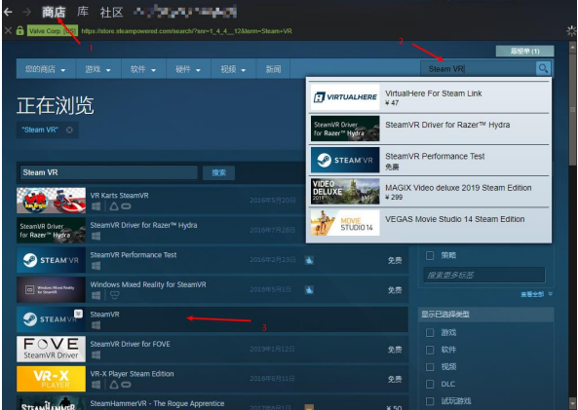

项目功能介绍

初始界面
- 项目运行后的初始界面如下图所示、可以通过右手手柄的射线对场景进行选择，选择不同的自行车 运动场景（本项目只实现了场景一）。界面右上角的红色字体提醒自行车是否连接上去。
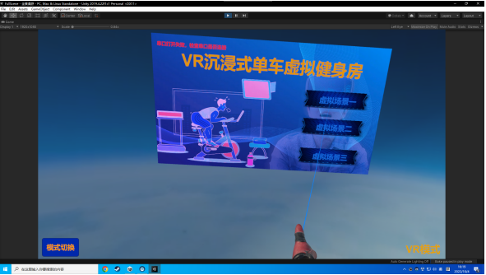
- 在初始界面设置有模式切换按钮，通过运行电脑的鼠标进行选择，通过点击模式切换按钮，可以在“VR模式”和“3D模式”下进行切换，不同模式的界面显示如下图所示。在3D模式下通过点按“设置”按钮。可以使3D模式的参数控制板块出现或者消失。
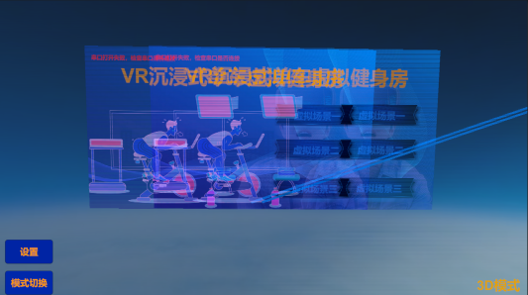
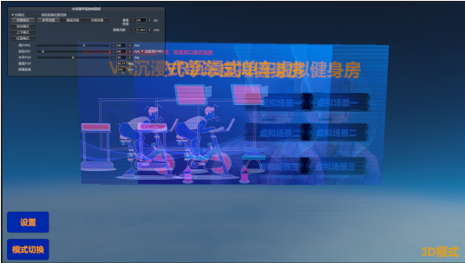

自行车运动场景
- 点击场景一后，进入对应的场景后，通过手柄的圆盘按钮，控制VR视角到骑行方向的视角。点击“开始骑行“后，通过连接自行车后，骑行过程中会实时显示自行车的运动状态，并且每间隔一段时间就会出现喝水提醒，界面如下图所示。
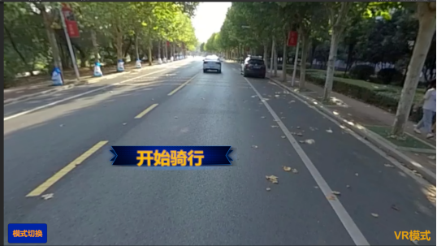
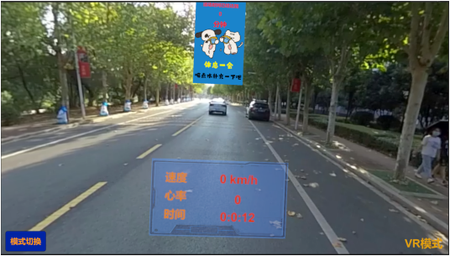
- 用户的外部骑行状态如下图所示：
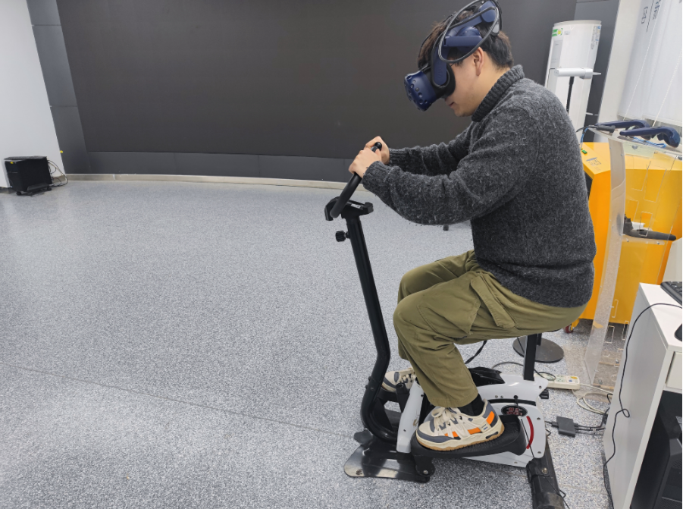

项目资源文件介绍
Ball Pack 里面是一些球的模型与材质球，本项目没有用到；
Bicyle 里面是一些自行车的模型与材质球；
Materials 里面是一些场景图片自制的材质球；
Pano存放的是全景图，视频以及一些纹理材质；；
Scripts 里是之前的一些测试demo的脚本，项目的最终成品这些脚本已经用不上了；
SerialportHelper 是用于自行车蓝牙通信串口的驱动脚本，十分重要；
SteamVR_xxxxx SteamVR开头的文件都是steam vr插件的资源包；
StreamingAssets 是steam vr插件的资源包；
Stereo3D 是实现项目3D显示的脚本与渲染的shader脚本；
ui_resourse 是项目ui设计的图片与材质；
mod_change 是用于模式切换、设置按钮的脚本，控制模式切换，与控制面板的消失；
New Material 1、New Material都是ui按钮的默认材质球；
sphere 为一个面数多且双面渲染的球体；
SteamVR_InteractRay 是手柄射线的交互控制的脚本，挂载在射线需要交互的按钮上；
SteamVR_RayHandler 是手柄射线的交互控制的交互逻辑设计脚本，挂载在控制射线的righthand上；
UIMainPanel 用于计算骑行时长，并规范显示的脚本，还用于控制ui按钮的激活显示，与隐藏；
VideoManager 用于控制全景视频播放、暂停的脚本。

关键技术实现

如何实现全景视频的播放
- 从Project列表中选择sphere拖入场景内，并调整其大小。并且添加组件“video player”，如下图所示“；
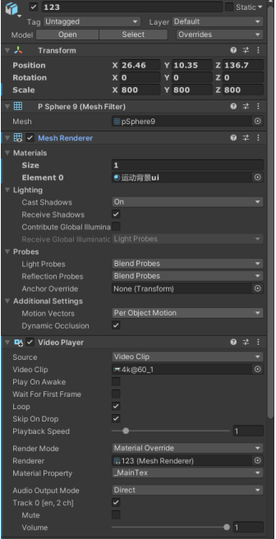
- 将要播放的视频拖入下图的vedeo clip的里面。
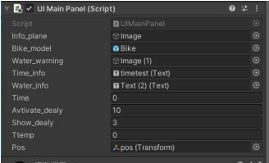
- 将UIMainPane代码脚本挂载到sphere上，运行场景，通过键盘上的p，就可以控制视频的播放，UIMainPane代码脚本的具体内容见附录一；
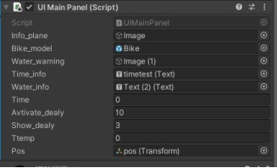

如何实现手柄的射线交互
- 在player中找到”RightHand“，在RightHand上挂载SteamVR_Laser Pointer脚本（此脚本是steam vr自带脚本，直接搜索添加），同时加载SteamVR_RayHandler脚本（此脚本是steam vr自带脚本，直接搜索添加）。如下图：
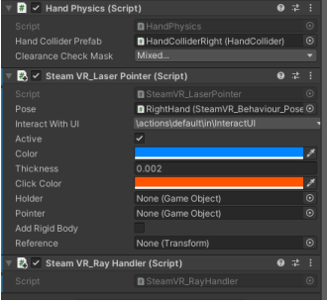
- 在需要交互的按钮中添加脚本SteamVR_InteractRay，同时根据按钮的名称去修改脚本中按钮触发条件，修改正确后就可以实现按钮与射线的交互。SteamVR_InteractRay脚本的具体代码见附录二；
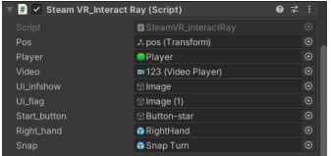

如何实现3D模式的显示
- 在player的VRcamera下创建一个新的camera，同时设置新的camera位置与VRcamera相同。如下图所示：
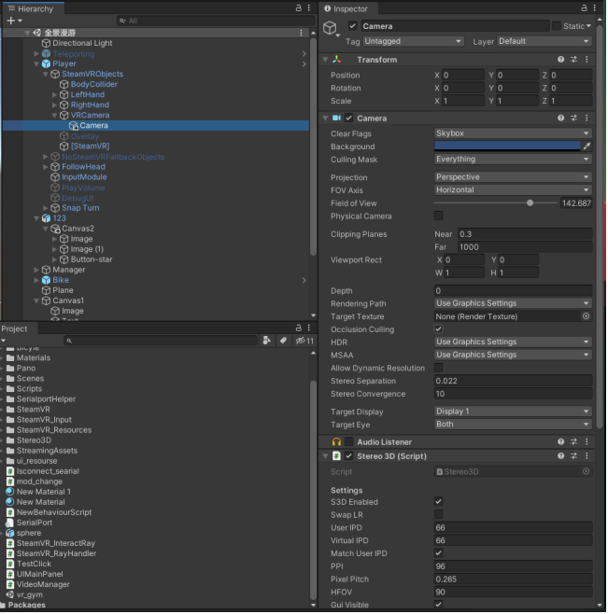
2、在新的camera中加载Stereo3D中的脚本Stereo3D，就可以实现3d显示，显示画面如下。

Unity中场景3D立体显示的原理分析
基于二维视差图像的平面3D显示主要采用体视法与集成成像法，人的双眼之间存在一定间距使得观察的图像具有视差，同时人眼的观察还有视觉暂留效应，利用人眼的这两个特性采用二维屏幕便能静态或动态地表现三维效果。实现方法主要包括以下几种方式:互补色式、偏振式、快门式、裸眼3D。
裸眼3D又称为自由立体显示(Autostereoscopic Display)，其中互补色式、偏振式与快门式均需要佩戴特制的眼镜才能观看3D 效果。人眼对立体视觉的感受来源于视差,经过人类大脑的处理后产生深度感,平面立体显示的核心技术便是通过特殊的手段，使观察者双眼在二维的显示平面上看到不同的、有视差的图像，从而加强观察者的现场感和真实感。
- 互补色式
互补色式是通过佩戴互补色眼镜来观看 3D 图像的方式，如下图所示，这种方式比较成熟，制作过程也非常简单而且成本低。互补色眼镜主要利用颜色滤光片来分离两幅图像，常见的互补色立体眼镜有红蓝眼镜、红绿眼镜等。虽然这种方式成熟又低成本，但它有很多不足，立体效果相对较差，容易破坏颜色平衡等，这也使得这种方式的应用范围很局限。
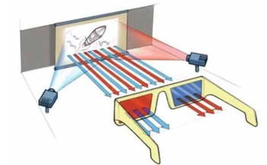
- 偏振光式
偏振光式立体眼镜则是利用偏振片的滤光效应实现的，两块极化方向相互垂直的偏振片使得左右眼分别接收与极化方向一致的偏振光，从而实现了左右眼图像分离。这种 3D 显示器对左右眼图像分别给予正交的直线偏振光并同时进行投影，观看者戴上偏振眼镜便能实现立体观影。偏振式 3D 显示技术是目前主流的立体显示技术，立体感强，制作成本相对较低，在市场上的产品比例也相对较高。如下图所示为偏振式立体显示示意图。
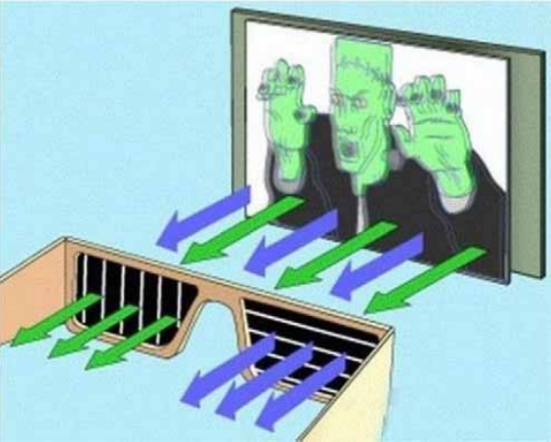
- 液晶快门式
快门式3D显示技术是利用了显示器对画面的快速刷新配合快门式眼镜的刷新来实现的方式，观看过程中需要保证快门 3D 眼镜的左右镜片的液晶开关与显示器图像的刷新频率同步，如下图所示。一般情况下液晶快门式眼镜上安装特殊红外接收器，通过它来对左右镜片进行控制，以使镜片开合频率与图像的显示频率一致。普通显示器的刷新频率为 60Hz，是适合人眼观看的频率，因而快门式 3D 显示器的刷新频率一般为 120Hz。快门式 3D 显示技术的成本相对较高，快门眼镜比偏振眼镜也要复杂，由于其高刷新率也使得观影时存在一定的闪烁，但快门式 3D 显示技术的立体效果非常好，在目前的 3D 产品市场上依然占有很高的比例。
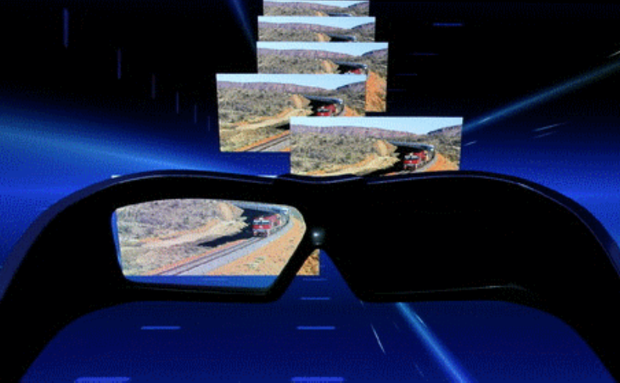

附录一

UIMainPane脚本代码
using System;
using System.Collections;
using System.Collections.Generic;
using UnityEngine;
using UnityEngine.UI;

public class UIMainPanel : MonoBehaviour
{

public GameObject info_plane;
public GameObject bike_model;
public GameObject water_warning;
public Text time_info;
public Text water_info;
public float time=0;
public int avtivate_dealy;
public int show_dealy;
public int ttemp=0;
public Transform pos;
private void Awake()
{
water_warning.transform.position = pos.position - pos.forward * 3+pos.up*1;
info_plane.SetActive(false);
water_warning.SetActive(false);
}
private void Update()
{
if (info_plane.activeInHierarchy)
{
time += Time.deltaTime;
time_info.text = Time_get(time);
}
if (Input.GetKeyDown(KeyCode.P))
{
VideoManager.Instance.IsPause = false;

}
if (Input.GetKeyUp(KeyCode.P))
{
VideoManager.Instance.IsPause = true;

}
}

private string Time_get(float t)
{
int h,m,s;
h = (int)(t / 3600f);
m = (int)((t - h*3600) / 60f);
s = (int)(t % 60);

if((int)(t- ttemp) == avtivate_dealy)
{
ttemp = (int)(t);
string str = (h * 60 + m).ToString();
water_info.text = str;
}
if ((int)(t) <= (ttemp + show_dealy)&&(t>=avtivate_dealy))
{
water_warning.SetActive(true);
}
else
{
water_warning.SetActive(false);
}
return h.ToString() +":" +m.ToString()+":" + s.ToString();
}
}

附录二

SteamVR_InteractRay脚本代码
using UnityEngine;
using UnityEngine.Events;
using System;
using System.Collections;
using System.Collections.Generic;
using UnityEngine;
using UnityEngine.Video;
using UnityEngine.XR;

/// <summary>
/// 物体射线交互
/// </summary>
public class SteamVR_InteractRay : MonoBehaviour
{
public Transform pos;
public UnityAction OnRayEnter { get; set; }
public UnityAction OnRayClick { get; set; }
public UnityAction OnRayExit { get; set; }
public GameObject player;
public VideoPlayer video;
public GameObject ui_infshow;
public GameObject ui_flag;
public GameObject start_button;
public GameObject right_hand;
public GameObject snap;
//public Camera camera_main;
private void Start()
{
OnRayEnter = () => Debug.Log("射线进入 " + transform.name);
OnRayClick = () => Debug.Log("射线点击 " + transform.name);
OnRayExit = () => Debug.Log("射线离开 " + transform.name);
}

/// <summary>
/// 射线进入
/// </summary>
public void RayEnter() { OnRayEnter?.Invoke(); }

/// <summary>
/// 射线点击
/// </summary>
public void RayClick()
{
OnRayClick?.Invoke();
if(transform.name=="Button")
{
Debug.Log("射线点击123 ");
Debug.Log(player.transform.position);
video.Pause();
// player.transform.position=Vector3.MoveTowards(player.transform.position, pos.position,100);
player.transform.position = pos.position;
start_button.transform.position = pos.position - pos.forward * 2;
player.transform.rotation = pos.rotation;
//player.transform.localScale
}
if(transform.name=="Button-star")
{
this.gameObject.SetActive(false);
ui_infshow.SetActive(true);
ui_infshow.transform.position = pos.position - pos.forward * 2;
snap.SetActive(false);
right_hand.SetActive(false);
}
}

/// <summary>
/// 射线离开
/// </summary>
public void RayExit() { OnRayExit?.Invoke(); }
}

